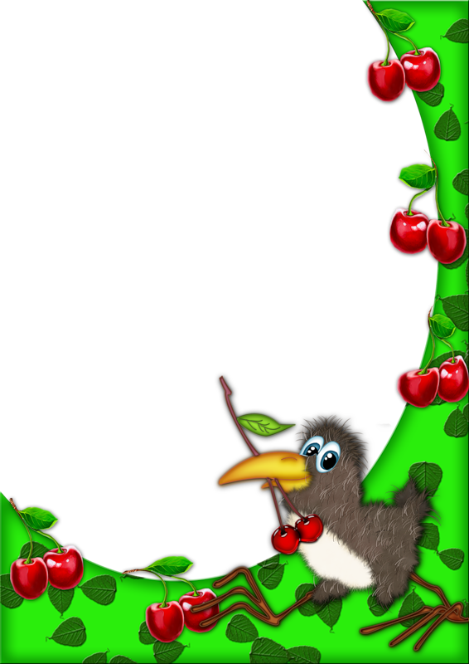
Прогулка «Перелётные птицы» (Ноябрь)
Цель: Расширять знания детей о жизни птиц.
Воспитывать бережное отношение к миру природы.
Расширять словарный запас детей.

Художественное слово: Улетают птицы за море,
миновало время жатв.
На холодном сером мрамореЛистья желтые лежат.
Солнце спряталось за ситцевой занавескою небес,
чёрно-бурою лисицею
под горой улёгся лес.(Д. Кедрин)

Ход прогулки:
Воспитатель говорит детям: - Есть такая народная примета: если журавли летят высоко, не спеша, «разговаривают»- будет хорошая осень. Почему птицы улетают осенью? А все ли птицы улетели? Какие остались? Почему? А как вы думаете, почему зима очень трудное время для птиц? Чем питаются птицы зимой?

Подвижная игра:
«Гусята»
Цель игры: Растить детей физически крепкими, ловкими. Расширять кругозор.

Прогулка
Утки, гуси готовятся к отлёту» (Октябрь)
Цель: Развивать интерес и любовь детей к природе.
Формировать реалистическое представление о птицах.
Расширять знания детей об особенностях внешнего вида, повадках птицы, приспособлении её к среде обитания.

Художественное слово: Наступила осень, и придут метели.
И с прощальным криком птицы…( улетели)
Пёстрая крякушка ловит лягушек,
Ходит вразвалочку, спотыкалочкой.(утка)
По лужку он важно бродит, из воды сухим выходит, носит красные ботинки, дарит мягкие перинки.(гусь)

Ход прогулки:
Воспитатель говорит детям:- Есть такая народная примета: если гуси и журавли летят высоко и «разговаривают», значит, будет стоять хорошая осень. Если гуси и журавли не спешат покинуть родные места –стужа наступит не скоро, и зима будет мягкой и короткой. Если же крики улетающих на юг диких гусей доносятся с высоты в первые дни октября – зима уже близко и будет долгой и холодной.

Подвижная игра:
«Гусята»
Цель игры: Растить детей физически крепкими, ловкими.
Расширять кругозор.

Прогулка «Ворон» (Декабрь)
Цель:Закреплять знание дней недели, зимних месяцев.
Уточнить представление у детей о зимующих птицах.
Развивать речь детей. Воспитывать любовь к природе.

Художественное слово: Особа всем известная,
Она крикунья местная.
Увидит тучку тёмную.
Взлетит на ель зелёную
И смотрит, словно с трона,
- Ворона. (В. Степанов)

Ход прогулки:
В начале нужно повторить с детьми, какой сегодня день недели, число и месяц.
Педагог уточняет, какие птицы улетели в тёплые края, какие зимуют в данной местности. После прочтения стихотворения он предлагает поискать глазами такую птицу на улице. – Как кричит ворона? Какая ворона по величине по сравнению с синицей? С воробьём? С голубем?
Воспитатель предлагает детям описать внешний вид вороны. Педагог показывает, какие следы оставляет ворона на снегу, и предлагает детям самостоятельно поискать её следы на их участке.

Подвижная игра:

«Птички в гнёздышках»
Цель игры: Растить детей физически
крепкими, ловкими. Расширять кругозор

Прогулка «Жизнь птиц зимой» (январь)

Цель:
Обобщить и систематизировать знания детей о жизни зимующих птиц. Учить
детей делать самостоятельные выводы в ходе наблюдения, что птицам надо помогать, подкармливать их. Развивать интерес к природе.

Художественное слово:

Угадайте, что за птица, бойкая, задорная,
Ловкая, проворная, звонко тенькает:
«Тень, тень! Как хорош наш зимний день!»

Ход прогулки:
Педагог спрашивает у детей, какое сейчас время года.
- Что принесла с собой зима?
Предлагает подумать, всем ли нравится то, чем гордится Зимушка-зима. Говорит о том, что у зимы бывает разное настроение: то она радостная, то сварливая и даже злая.
Кто больше всего страдает от её капризов? (Животные и птицы)
Предлагает вспомнить, чем питаются птицы, где они добывают корм зимой.
Делается вывод, что самое страшное для птиц – не холод, потому что у них к зиме вырастает подпушек под пёрышками, самое ужасное – голод. Когда корма мало, для птиц наступают тяжёлые времена. Если их не подкармливать, они могут погибнуть.

Подвижная игра:

«Совушка»
Цель игры: Растить детей физически крепкими, ловкими.
кругозор

Прогулка «Синица» (февраль)

Цель:
Закреплять знание дней недели, зимних месяцев.
Уточнить представление детей о зимующих птицах.
Развивать речь детей.
Воспитывать любовь к природе.
.
Художественное слово:

Две синицы прилетели на сосну,
Две сестрицы засвистели про весну:
- Сколько света! Сколько света!
Стала синей высота!
Скоро лето! Скоро лето!
Красота! Красота! ( В. Суслов)

Ход прогулки:
Педагог повторяет с детьми, какой сегодня день недели, число, месяц. Затем все вспоминают, какие птицы улетели в тёплые края, а какие зимуют в нашей местности. После прочтения стихотворения педагог показывает
изображение синицы и предлагает детям
поискать такую птицу среди других пернатых гостей кормушки.
- Какая синица по величине по сравнению с вороной или воробьём? А с голубем?
- Кто попробует описать её внешний вид?
Как кричит синица?
Педагог показывает детям, какой след оставляет синица на снегу, и предлагает
детям самостоятельно поискать следы синиц на их участке.

Подвижная игра:

«Синичка - невеличка»
Цель игры: Растить детей физически крепкими, ловкими.
Расширять кругозор.

Прогулка «Синица» (февраль)

Цель:
Закреплять знание дней недели, зимних месяцев.
Уточнить представление детей о зимующих птицах.
Развивать речь детей.
Воспитывать любовь к природе.
.
Художественное слово:

Две синицы прилетели на сосну,
Две сестрицы засвистели про весну:
- Сколько света! Сколько света!
Стала синей высота!
Скоро лето! Скоро лето!
Красота! Красота! ( В. Суслов)

Ход прогулки:
Педагог повторяет с детьми, какой сегодня день недели, число, месяц. Затем все вспоминают, какие птицы улетели в тёплые края, а какие зимуют в нашей местности. После прочтения стихотворения педагог показывает
изображение синицы и предлагает детям
поискать такую птицу среди других пернатых гостей кормушки.
- Какая синица по величине по сравнению с вороной или воробьём? А с голубем?
- Кто попробует описать её внешний вид?
Как кричит синица?
Педагог показывает детям, какой след оставляет синица на снегу, и предлагает
детям самостоятельно поискать следы синиц на их участке.

Подвижная игра:

«Синичка - невеличка»
Цель игры: Растить детей физически крепкими, ловкими.
Расширять кругозор.

Прогулка «Скворец» (март)
Цель:
Формировать реалистическое представление о птицах, о скворце.
Расширить знания детей об особенностях внешнего вида, повадках птицы, приспособлении её к среде обитания.

Художественное слово:

На шесте – дворец,
Во дворце – певец,
А зовут его …(скворец)

Предварительная работа:
Попросить родителей изготовить скворечник до прилёта грачей и повесить его на участке.

Ход прогулки:
Воспитатель обращает внимание детей на скворечники, расположенные на участке,
подчеркивая важность и нужность поступка.
Беседа о перелётных птицах.
- Кто прилетел первым?(грач)
- Какой дом у грача?(гнездо из веток)
- Кто построил дом для скворца? Как дом называется?
- А кто ещё может поселиться в скворечнике?
Воспитатель рассказывает, что скворцы всегда возвращаются на прежнее место в свой скворечник. Скворец поселится лишь в тот домик, у которого вход направлен на восток.

Подвижная игра:
«Скворечники»

Цель игры: Растить детей физически крепкими,
ловкими. Расширять кругозор.

Прогулка «Грачи» (апрель)

Цель:
Обобщить и систематизировать знания детей о жизни перелётных птиц.
Учить детей делать самостоятельные выводы в ходе наблюдения.
Развивать интерес к природе.
Расширять словарный запас детей.

Художественное слово
Сыплет черёмуха снегом,
Зелень в цвету и росе.
В поле, склоняясь к побегам,
Ходят грачи в полосе.(С. Есенин)

Ход прогулки:

Воспитатель спрашивает у детей, какой сегодня день недели, число и месяц.
- Какие птицы первыми возвращаются в родные края?
- Есть народная примета: « Увидел грача – весну встречай»
Воспитатель просит детей описать внешний вид грача. Затем показывает, какие следы оставляет грач на мокром песке, и предлагает детям самостоятельно поискать его следы на их участке.
Педагог рассказывает о том, что грачи любят ходить по пашне за тракторами и собирать дождевых червей.

Подвижная игра:

«Прилёт грачей»

Цель игры: Растить детей физически крепкими,
ловкими. Расширять кругозор.

ТЕМАТИЧЕСКИЕ ПРОГУЛКИ

